Районный конкурс творческих работ «Моя малая Родина»,
посвященный празднованию 75- летия Победы
в Великой Отечественной войне
Номинация: «О войне написано не все…»
Проза: «Истории героической биографии отцов, дедов, прадедов сражавшихся на фронтах В.О.В»

Благодарим, солдаты, вас

Верхоланцева Екатерина
6 класс
МАОУ «Култаевская средняя школа»
614520с.Култаево, Пермский район, ул.Октябрьская 2-

Руководитель –
Кощеева Валентина Дмитриевна
МАОУ «Култаевская средняя школа»
Учитель начальных классов
Высшей категории
89523207162

с. Култаево 2020 г

Содержание

Введение | 3
Основная часть | 4
Заключение | 6
Приложения | 7-8
Источники информации | 8

Введение

Война нанесла тяжелые раны советским людям. Гитлеровцы сожгли и разрушили сотни городов, десятки тысяч населенных пунктов. Они совершали неслыханные зверства… Чтобы не оказаться в фашистском рабстве, ради спасения Родины, весь народ, и стар и мал, вступил в смертный бой с жестоким, коварным, беспощадным врагом.
Трудно найти в нашей стране дом, куда бы ни пришло горе- кто потерял сына, кто отца и мать, кто сестру или брата, кто друга. Победа далась очень дорого.
Из Култаевского сельского совета на фронт ушло 699 человек, вернулись 271 человек. Быстро летит время. Все меньше становится среди нас ветеранов Великой войны. Их уже осталось совсем мало… В Култаевском сельском поселении остался всего 1 ветеран, участник Великой Отечественной войны- Верхоланцева Зинаида Степановна, моя прабабушка, которая прошла по фронтовым дорогам до Берлина…
О боевом пути прабабушки я бы хотела рассказать. У моей прабабушки остались фронтовые фотографии, когда мы внуки, правнуки собираемся по выходным у Зинаиды Степановны, то часто их рассматриваем и слушаем рассказ о тех страшных временах…Прошло 74 года, как закончилась война, но еще сегодня война живет в чувствах и в сознании старшего поколения. Чем дальше от нас уходят годы Великой Отечественной войны, тем меньше становится живых свидетелей того страшного периода, тем острее желание сохранить память о них. Если мы сейчас не вспомним и не запишем историю наших предков, то кто тогда сделает за нас?

Основная часть

Моя прабабушка Верхоланцева Зинаида Степановна родилась 7 января 1924 года в Протасах Пермского района. В этом году ей исполнилось 96 лет.
Каким наслаждением для солдата, проводившего недели и месяцы в окопах, было получить свеженькую, еще хранящую запах обычного хозяйственного мыла пару белья. Мало кто задумывался о том, чего стоила эта свежесть для молоденьких девчонок, которые следовали за действующей армией всего в нескольких километрах от линии фронта. А они не роптали- зимой и летом и в снегопад служащие прачечных батальонов стирали одежду для бойцов.
Среди тысяч армейских прачек была моя прабабушка Зинаида Степановна Верхоланцева, жительница Протасов, в настоящее время она живет в Косатурихе.
Воспоминания Прабабушки: «Мне еще и 18 не исполнилось, когда пришла повестка из военкома, осенью 1942 года, написано в бумаге было: взять с собой ложку, кружку и пару белья и прибыть к назначенному времени к военкомату. В военкомате нас неделю держали, прежде чем собрали девушек со всей области. Со мной были три девушки из Протасов, и все представьте, Зины. Девочки приезжали кто в чем: в полушубках, тулупчиках- уже подмораживало, а я в пальтишке, в чесанках с галошами и вещмешок на плече болтается, мама в дорогу специально сшила. Когда всех собрали, погрузили всех в три теплушки, и поехали. А куда – неизвестно, сказано было: «В Германию, врага бить».
Дома у нее оставались мама с папой да четыре сестры.
Ехал эшелон долго, забившись на нарах в уголок, прабабушка вспоминала свою коротенькую жизнь. Вот она школьница, в поле собирает колоски, чтоб ни зернышко не пропало… А вот помогает маме на ферме. Школу после четвертого класса пришлось оставить… Вот ей исполнилось 16 лет, и ее взяли на ферму…Скотина в родительском доме всегда была, поэтому освоилась она быстро, да еще и с комбайном научилась управляться…
И вот по радио услышали страшную новость- война началась. Слез не было. Была растерянность - как жить-то дальше будем, ведь все же было хорошо, даже голод обошел их стороной...Вскоре Протасы обезлюдели, в деревне остались бабы, дети да трое мужиков в придачу, которых не взяли по возрасту, в том числе прабабушкин отец…
Но вот эшелон дернулся в последний раз, и будущие бойцы невидимого фронта высадились около маленькой, в несколько дворов, деревушки. Пока девушки осматривались, из эшелона выгрузили огромные лохани, чаны, мешки с содой и хозяйственным мылом. Дав прощальный гудок, эшелон медленно покатился на восток. А пра−бабушка с девчатами принялась «обживать» свое новое хозяйство.
Вскоре на грузовике привезли первый груз- огромную гору нижнего солдатского белья. Гора лежала на снегу и шевелилась словно живая. Девочки, осмелившиеся подойти поближе, в ужасе отпрыгнули- белье кишело вшами…Так начались военные будни армейских прачек. Белье привозили тюками, мешками, да и просто охапками. Стиральных машин не было, все вручную. Сначала оно замачивалось с содой, потом тёрлось об стиральную доску, при этом приходилось экономить хозяйственное мыло- одним крохотным кусочком нужно было постирать не менее 50 штук белья- кальсон или рубах. После стирки в лохани бельё кипятилось с содой в огромных, на полтонны, чанах, снова полоскалось и уж только потом сушилось. Прачечные часто бомбили- ведь как бы хорошо не маскировались, дым и чад костров спрятать не удавалось.
−Мне повезло, едва сдерживая слезы, рассказывает прабабушка,- девчат всех сразу же поставили к корытам, а меня на должность определили. Стала я кладовщиком, принимала бельё, считала, распределяла, проверяла, хорошо ли постирано…
А девочки руки в кровь обдирали. Фельдшер помажет, день-два- и снова к корыту. Пальцы были тоненькие, как ниточки…Много приходилось нам воды носить, кипятить. Только вот вспоминать об этом не хочется…
Кормили девушек скудно.
−Вот три таких сухарика на день (бабушка показывает свою сморщенную ладошку), а ведь мы все были молодые, здоровые. От непосильной работы и плохого питания многие девочки начали болеть и умирать. Трое как-то сбежать вздумали. Так их поймали и в баню под замок посадили. Правда, сидели они там недолго, потом их в часть повезли. Ну, как, повезли… Красноармеец с ружьем на телеге едет, а они пешком рядом плетутся. Что с ними потом стало, никому неведомо, мы хоть и вольнонаемными были, но жили по армейским законам, по законам военного времени: за побег- расстрел.
Вспомогательные войска на одном месте долго не стоят. Пошла армия в наступление – вслед за нею подтягиваются хлебопекарни, полевые кухни, бани, лазареты. Бойцы 39-й армии, в состав которой входила санитарная рота прабабушки, участвовала в битве за Москву, Ржев, Вязьму. Освобождали Витебск, Белоруссию, Каунас, вели боевые действия в Восточной Пруссии, дошли до Берлина. Вслед за ними всю Россию и пол- Европы прошагали и прачки. И тоже с оружием в руках. Победу праздновали недолго. Вскоре армию включили в состав Забайкальского фронта и отправили на новую войну - с Японией.
−Ехали мы долго,- вспоминает бабушка. – Привезли нас в Порт-Артур, и оглядеться мы с девчатами не успели, как всё то же самое началось – кальсоны, рубахи, лоханки, чаны…Одно хорошо – недолго всё длилось.
Сразу после капитуляции Японии бабушку с девчатами отправили по домам. Это было в ноябре 1945 года.
Прабабушка вернулась в родной колхоз, стала работать на ферме. Вскоре в их дом пожаловали сваты. Жених был видный – гармонист из соседнего села. В парадной форме, при наградах и сержантских лычках. Ёкнуло сердце, однако виду не подала, правила таковы были – к порядочной девушке жених непременно два раза должен посвататься. Тимофей Верхоланцев (прадедушка) от своего не отступил и на следующий день приехал снова. В своей счастливой звезде он был уверен. Он всю войну прошагал в пехоте, дошёл до Берлина и отделался лишь ранением в ногу. Поженились молодые, переехали жить в Косатуриху. Прабабушка работала дояркой, а прадед - трактористом. В мире и согласии они вырастили 4 детей. Теперь уж Верхоланцевых насчитывается больше четырех десятков. Уже народилось 2 праправнука. К большому сожалению прадеда Тимофея Егоровича давно уже нет. Но прабабушка не бывает одна - взяли себе за правило – регулярно навещать и детям, и внукам, и правнукам. А она живёт этими встречами и ждёт нас.
Заключение
А мы должны помнить, что вот такие юные девчонки несли тяжелую службу и внесли свой вклад в годы Великой Отечественной Войны.

Солдату я слагаю оду…
Был ратный путь его тяжёл.
Он все прошёл: огонь и воду,
И трубы медные прошёл.
Шагал по вражескому следу
До завершающего дня.
И прочно выковал Победу
Из грома, стали и огня.
И, полная творящей силы,
Вся в блеске солнца, не в дыму,
Стоит спасённая Россия,
Как вечный памятник ему.
Александр Плотников

Приложения

Приложение 1. Приложение 4.
Верхоланцева Зинаида Степановна -
ветеран Великой Отечественной войны
Подруга Елизавета
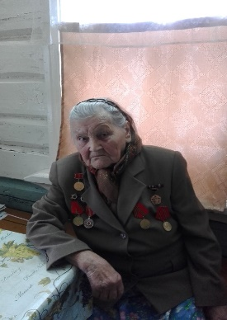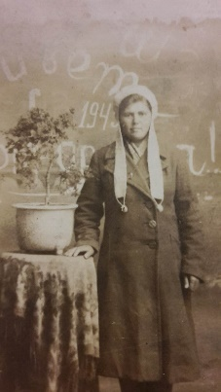

Приложение 2.
Зинаида Степановна фото
перед войной Приложение 5.
Старший сын Зинаиды Степановны
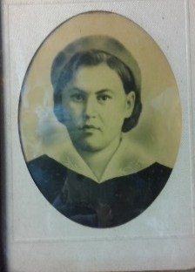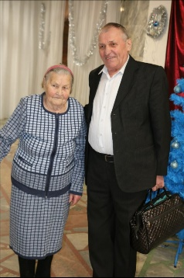

Приложение 3. Приложение 6.

Три Зины Дети Зинаиды Степановны

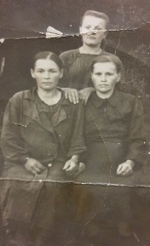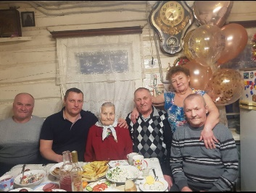

Приложение 7.
Правнуки

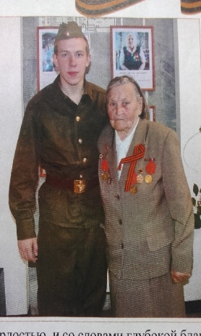
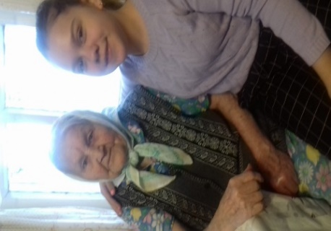
Приложение 8.
Большая дружная семья

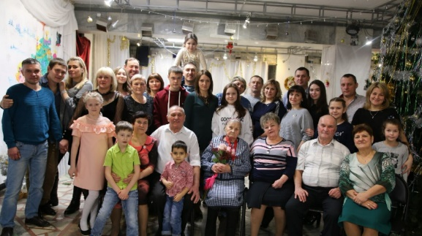

Перечень используемых источников:

1.Устный источник- воспоминания Верхоланцевой Зинаиды Степановны;
2.Фотографии семьи Верхоланцевых;

